Instituto de Educação Infantil e Juvenil
Primavera, 2020. Londrina, 26 de outubro.
Nome: _____________________________________ Turma: ______
Área do conhecimento: Língua Portuguesa | Professor: Fernando Lisbôa

Representação literária

Recortes
Voltemos às representações, por favor! Saudades disso, né? Eu também!
Para hoje, a proposta é simples, mas deve ser feita com muito capricho: faremos nossas representações a partir de recortes e colagens. Sendo assim, você deve recortar as figuras que deseja para compor sua representação e formar, com elas, a cena representada sobre um papel. Lembre-se de também criar um cenário!
Uma última regra: NÃO pode ser feita de maneira digital.

Por fim, preencha o quadro abaixo, com as informações do seu livro:

Título
Autor
Páginas lidas

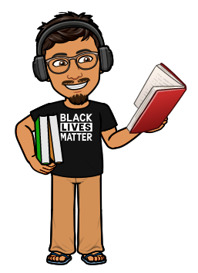BOM TRABALHO!

